Was sich mandl denkt:

1. Aktueller Stand welche Gruppe was getan hat
2. Projekt vorstellen Planungen Hardware Schaltung
3. Software
4. Enddings Erklärung Beichte usw.

Alles auf Github mit allen Links beweisen etc.

Was sich lutti denkt:

* Doku is mir wurscht

Chronologische Gruppen

Gruppe 1: Mandl,Luttenberger, Kröll, Hubmann,Lackner, Maier, Gschaider

Aufteilung: Software Mandl Luttenberger Hardware: Kröll, Hubmann,Lackner, Maier

Gruppe 2: Auer, Binder, Csurmann, Engelhart, Graf, Fritzl, feldhofer

Aufteilung

Gruppe 3: Reiter, Schwab, Schuster, Thaller, Spörk, Seifried

Aufteilung

Gruppe 4: Mauerhofer,. Moik, Mesic, Posch, Reisinger, Meyer, Reisenhofer

Aufteilung

Gruppe 1 Stand

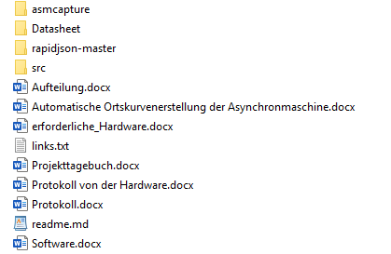

Gruppe 2 Stand

Gruppe 3 Stand

Gruppe 4 Stand

Gesamt Stand

Vorhandene Hardware: